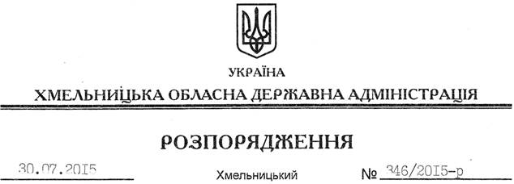

Про затвердження Положення про Департамент економічного розвитку, промисловості та інфраструктури Хмельницької обласної державної адміністрації

На підставі статей 5, 6 Закону України “Про місцеві державні адміністрації”, відповідно до постанови Кабінету Міністрів України від 26.09.2012 № 887 “Про затвердження Типового положення про структурний підрозділ місцевої державної адміністрації”, враховуючи наказ Міністерства економічного розвитку і торгівлі України від 30.11.2012 № 1370 “Про затвердження Методичних рекомендацій з розроблення положення про структурний підрозділ економічного розвитку і торгівлі місцевої державної адміністрації”, наказ Міністерства інфраструктури України від 26.11.2012 № 709 “Про затвердження Методичних рекомендацій з розроблення положення про структурні підрозділи з питань інфраструктури та туризму місцевих державних адміністрацій” та розпорядження голови обласної державної адміністрації від 21.05.2015 № 226/2015-р “Про упорядкування структури обласної державної адміністрації”:
1. Затвердити Положення про Департамент економічного розвитку, промисловості та інфраструктури Хмельницької обласної державної адміністрації (додається).
2. Визнати такими, що втратили чинність, розпорядження голови облдержадміністрації від 25.07.2013 № 233/2013-р “Про затвердження Положення про Департамент економічного розвитку і торгівлі Хмельницької обласної державної адміністрації у новій редакції” та від 26.12.2012 № 403/2012-р “Про Положення про управління інфраструктури та туризму обласної державної адміністрації”.
3. Контроль за виконанням цього розпорядження покласти на заступника голови обласної державної адміністрації відповідно до розподілу обов’язків.

Голова адміністрації М.Загородний

